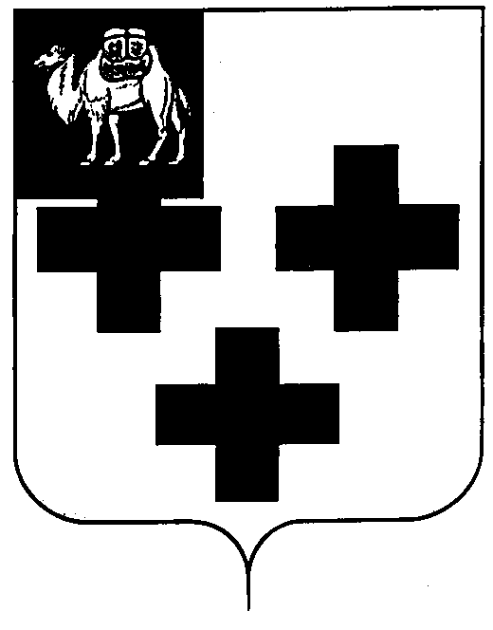

Собрание депутатов города Троицка
Челябинской области

Третий созыв
Пятьдесят второе заседание

Р Е Ш Е Н И Е

от 27.08.2008г. № 184
г.Троицк

Об утверждении перечня имущества Челябинской области, передаваемого в муниципальную собственность города Троицка

В связи с поступившим обращением министра промышленности и природных ресурсов Челябинской области №1/2705 от 28.03.2008 года,

Собрание депутатов города Троицка РЕШАЕТ:

- Утвердить перечень имущества Челябинской области, передаваемого в муниципальную собственность города Троицка (приложение).
- Управлению муниципальной собственности администрации города Троицка представить утвержденный Перечень в Управление имуществом Министерства промышленности и природных ресурсов Челябинской области и Министерство здравоохранения Челябинской области.

Председатель Собрания
депутатов города Троицка И.А. Разумовский

